PROVA DI ITALIANO

LEGGE L'INSEGNANTE.
LA PAURA DEL GUFO.
IN UN FITTO BOSCO DI QUERCE VIVEVA UN PICCOLO GUFO CHE AVEVA TANTA PAURA DEL BUIO. ~ TUTTE LE SERE, QUANDO SCENDEVA LA NOTTE, IL GUFO SI RANNICCHIAVA SUL SUO RAMO E NASCONDEVA LA TESTA SOTTO LE ALI PER NON VEDERE IL BUIO.
UNA NOTTE ALCUNE LUCCIOLE LO VIDERO E DECISERO DI ' VOLARE INTORNO A LUI PER FARGLI COMPAGNIA. DA ALLORA IL GUFO NON EBBE PIÙ PAURA.

ASCOLTA LA STORIA DEL GUFO POI RISPONDI ALLE DOMANDE COLORANDO IL DISEGNO GIUSTO.
- CHI È IL PROTAGONISTA DEL RACCONTO?

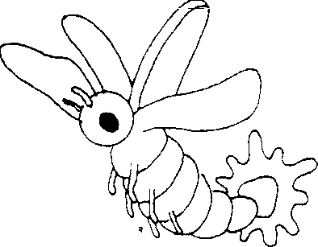
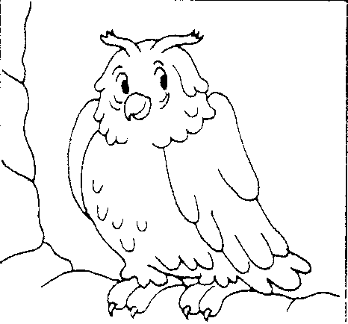

- DOVE VIVEVA?

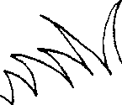



- DI COSA AVEVA PAURA IL PICCOLO GUFO?


- CHI AIUTÒ IL GUFO?
